**Министерство образования и науки Российской Федерации**

федеральное государственное автономное образовательное учреждение высшего образования

**«САНКТ-ПЕТЕРБУРГСКИЙ НАЦИОНАЛЬНЫЙ ИССЛЕДОВАТЕЛЬСКИЙ**

**УНИВЕРСИТЕТ ИНФОРМАЦИОННЫХ ТЕХНОЛОГИЙ,**

**МЕХАНИКИ И ОПТИКИ»**

Факультет среднего профессионального образования

**ОТЧЕТ**

**по Лабораторной работе №1**

**«Кодирование текстовой информации в ASCII и Unicode»**

Специальность "Программирование в компьютерных системах" (09.02.03)

|  |  |
| --- | --- |
| Проверил:  Новиков В.В. __________  Кузнецова А.Л. __________  «_____»____________2018 г.  Оценка ________________ | Выполнил:  Студент группы Y2235  Матвеенко Д.В.    ___________  (подпись) |

Санкт-Петербург

2017/2018

ПОСТАНОВКА ЗАДАЧИ

**Цель лабораторной работы –** понять принципы кодирования текстовой информации путем обработки содержимого текстовых файлов в кодах ASCII и Unicode.

**Задачи:**

1. Изучить предметную область.
2. Понять принципы кодирования текстовой информации путем обработки содержимого текстовых файлов в коде ASCII.
3. Понять принципы кодирования текстовой информации путем обработки содержимого текстовых файлов в коде Unicode.

ОТЧЕТ ПО ЛАБОРАТОРНОЙ РАБОТЕ №1

«Кодирование текстовой информации в ASCII и Unicode»

**Вариант выполняемого задания:** 17. (1 задание – 7 вариант, 2 задание – 2 вариант)

**Текст задания:**

1. Скачать и установить HEX-редактор.
2. Открыть текстовый файл из директории «ascii» при помощи.
3. Текстового редактора и HEX-редактора.
4. Просмотреть содержимое файла в текстовом редакторе.
5. Открыть этот файл в HEX-редакторе и восстановить его.
6. Содержимое в кодах ASCII в нужной кодировке.
7. Открыть текстовый файл из директории «utf-8».
8. При помощи текстового редактора и HEX-редактора.
9. Просмотреть содержимое файла в текстовом редакторе.
10. Аналогично пунктам 3 и 4, открыть этот файл в текстовом

редакторе и HEX-редакторе и восстановить его содержимое в кодах UTF-8.

Ход работы

1. Для выполнения лабораторной работы был установлен редактор HEX. Далее, в редакторе было открыто 2 файла (Рисунок 1, Рисунок 3). В файле №1 (Рисунок 1), имеющем кодировку «ascii», изменить символы, чтобы они совпадали с отрывком «Евгения Онегина».

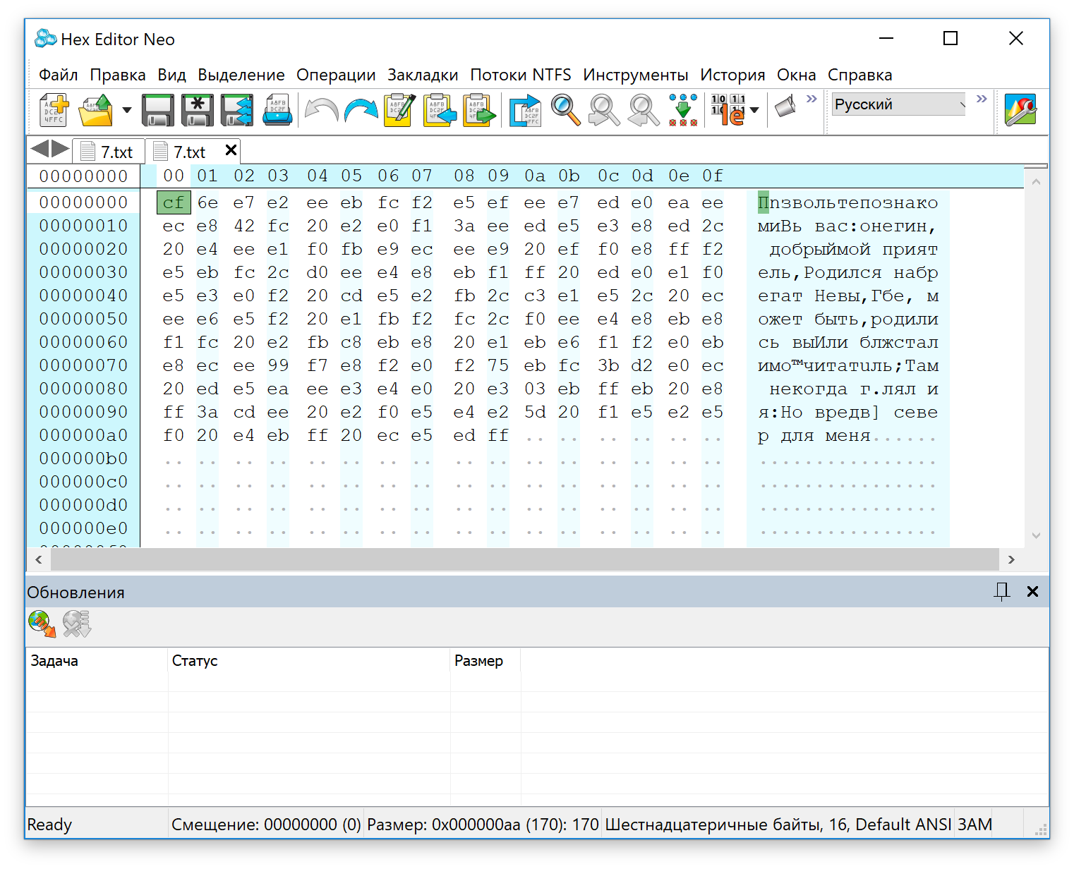

*Рисунок 1 – Первоначальный файл*

1. Открыть текстовый файл из директории «ascii» (с названием, соответствующим номеру варианта) при помощи текстового редактора и HEX-редактора.
2. В соответствии с таблицей кодировок Windows 1251 (Рисунок 2) изменялись коды поврежденных символов с помощью HEX редактора.

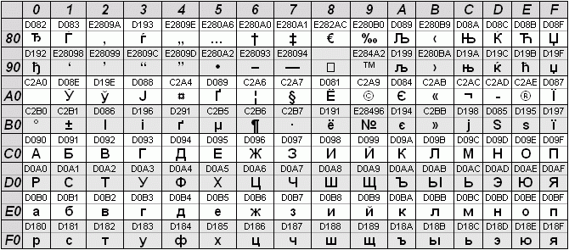

*Рисунок 2 – Таблица кодировок Windows 1251 и UTF-8*

1. Открыть этот файл в HEX-редакторе и восстановить его содержимое в кодах ASCII в нужной кодировке. Восстановленный файл представлен ниже на рисунке 3.

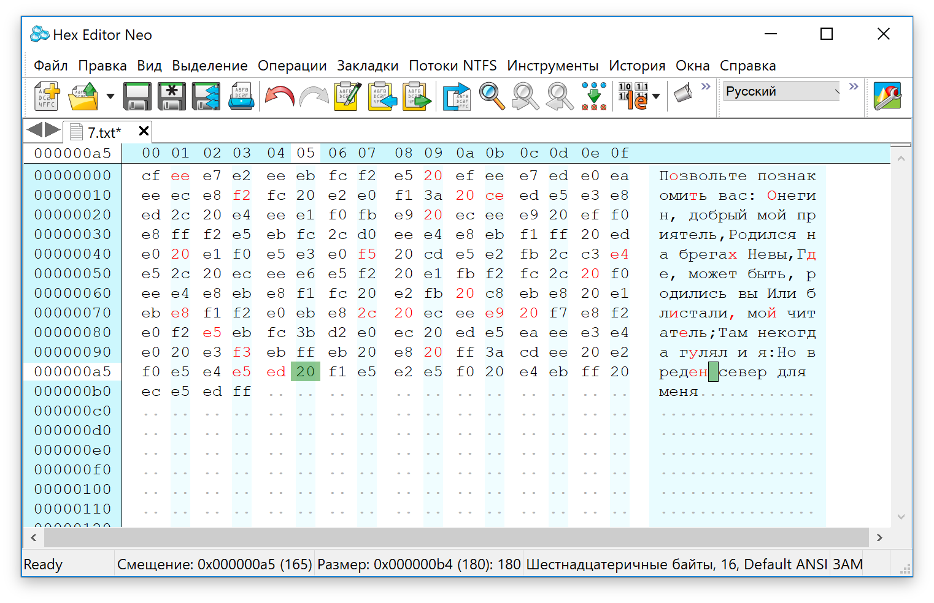

*Рисунок 3 – Восстановленный файл*

1. Открыть текстовый файл из директории «utf8» (с названием, соответствующим номеру варианта) при помощи текстового редактора и HEX-редактора. Первоначальный файл представлен на рисунке 4.

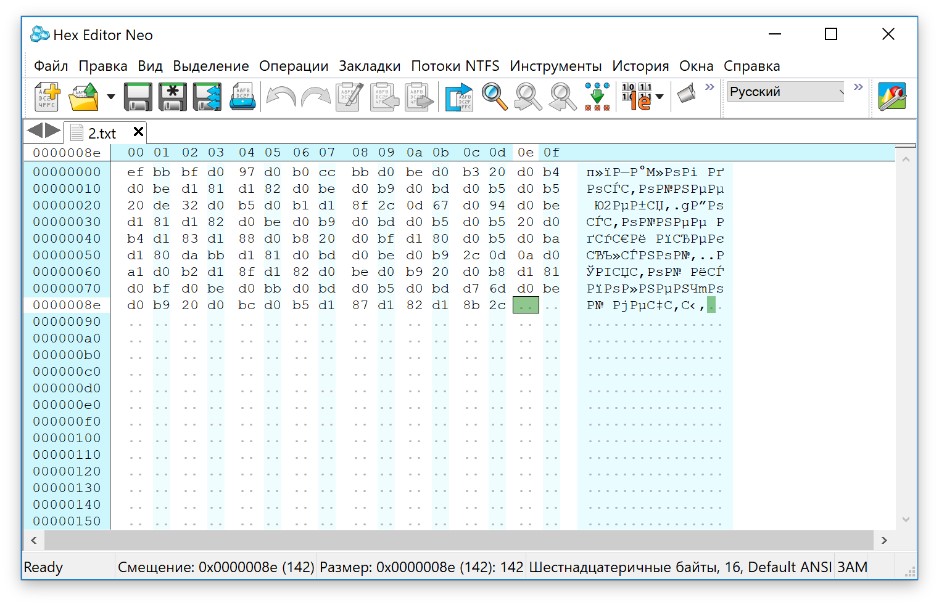

*Рисунок 4 – Первоначальный файл*

1. Заменить кодировку файла на кодировку «utf8», с помощью нажатия

правой кнопки мыши и выпадающего меню. Файл после замены кодировки представлен ниже на рисунке 5.

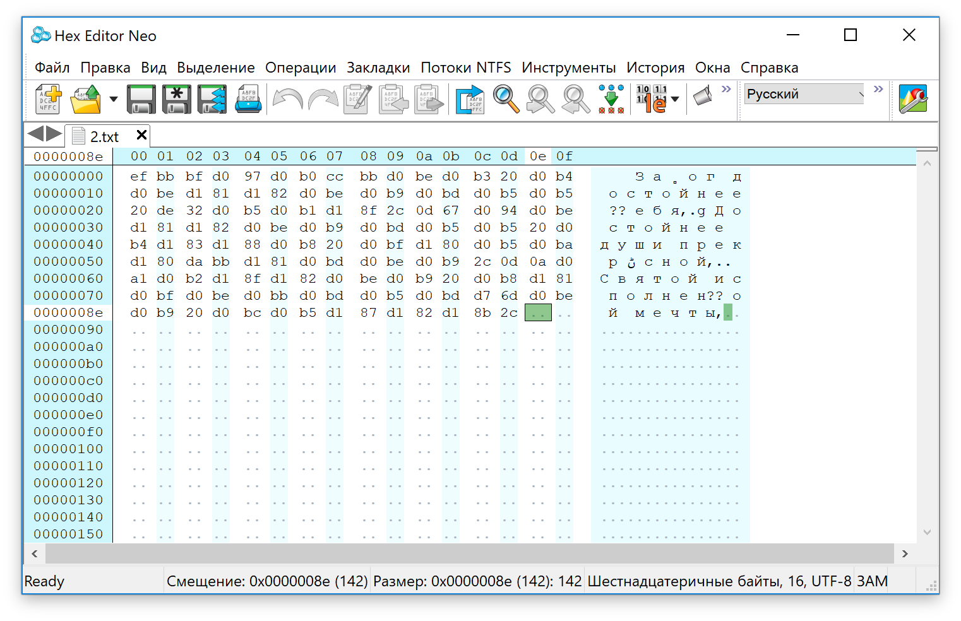 *Рисунок 5 – Файл с измененной кодировкой*

6. Восстановить файл путем замены символы на нужные. Восстановленный файл представлен на рисунке 6.

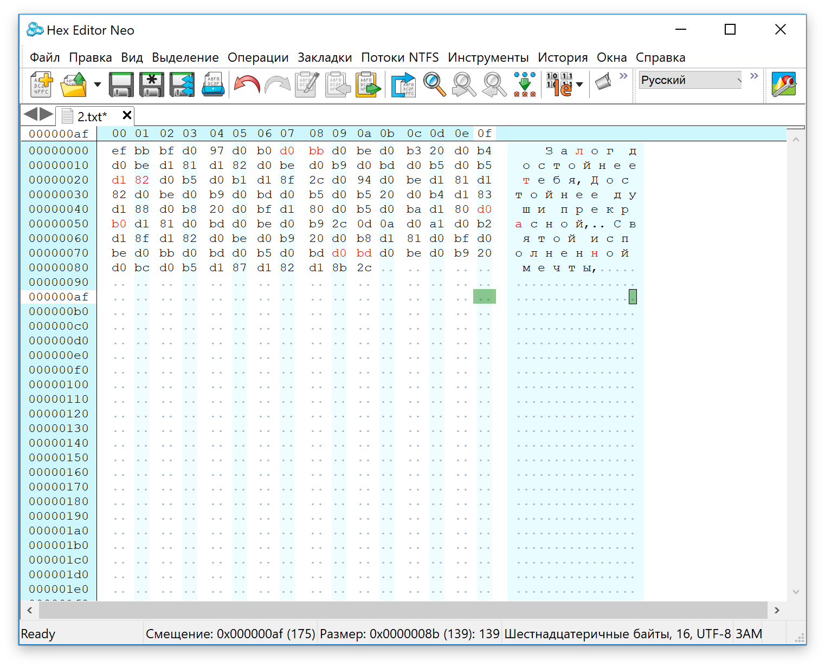

*Рисунок 6 – Восстановленный файл*

ЗАКЛЮЧЕНИЕ

В ходе работы были изучены основы работы с кодировками Windows 1251 и UTF-8, приобретены практические навыки работы в специализированных текстовых редакторах HEX, поддерживающих изменение кода символов, расширены знания о представлении символьной информации.